Об утверждении регламента государственной услуги "Предоставление туристской информации, в том числе о туристском потенциале, объектах туризма и лицах, осуществляющих туристскую деятельность"
Утративший силу
Постановление Восточно-Казахстанского областного акимата от 04 апреля 2014 года № 78. Зарегистрировано Департаментом юстиции Восточно-Казахстанской области 11 мая 2014 года № 3305. Утратило силу - постановлением Восточно-Казахстанского областного акимата от 02 сентября 2015 года № 224
Сноска. Утратило силу - постановлением Восточно-Казахстанского областного акимата от 02.09.2015 № 224 (вводится в действие по истечении десяти календарных дней после дня его первого официального опубликования).
Примечание РЦПИ.
В тексте документа сохранена пунктуация и орфография оригинала.
В соответствии с пунктом 3 статьи 16 Закона Республики Казахстан от 15 апреля 2013 года "О государственных услугах", подпунктом 12) пункта 1 статьи 12 Закона Республики Казахстан от 13 июня 2001 года "О туристской деятельности в Республике Казахстан", постановлением Правительства Республики Казахстан от 18 сентября 2013 года № 983 "Об утверждении реестра государственных услуг", постановлением Правительства Республики Казахстан от 5 марта 2014 года № 192 "Об утверждении стандартов государственных услуг в сфере туризма", Восточно-Казахстанский областной акимат ПОСТАНОВЛЯЕТ:
1.
Утвердить регламент государственной услуги "Предоставление туристской информации, в том числе о туристском потенциале, объектах туризма и лицах, осуществляющих туристскую деятельность" согласно приложению к настоящему постановлению.
2.
Настоящее постановление вводится в действие по истечении десяти календарных дней после дня его первого официального опубликования, но не ранее введения в действие постановления Правительства Республики Казахстан от 5 марта 2014 года № 192 "Об утверждении стандартов государственных услуг в сфере туризма".
Аким области Б. Сапарбаев
Утвержден
постановлением
Восточно-Казахстанского
областного акимата
от "4" апреля 2014 года № 78

Регламент
государственной услуги "Предоставление туристской информации, в том числе о туристском потенциале, объектах туризма и лицах, осуществляющих туристскую деятельность"
1. Общие положения
1.
Услугодателем государственной услуги "Предоставление туристской информации, в том числе о туристском потенциале, объектах туризма и лицах, осуществляющих туристскую деятельность" (далее – государственная услуга) является местный исполнительный орган Восточно-Казахстанской области (исполнительный орган, финансируемый из местного бюджета, уполномоченный на регулирование отношений в сфере туризма) (далее – услугодатель).
Прием заявлений и выдача результатов оказания государственной услуги осуществляется через канцелярию услугодателя.
2.
Форма оказания государственной услуги - бумажная.
3.
Результат оказания государственной услуги - предоставление туристской информации, в том числе о туристском потенциале, объектах туризма и лицах, осуществляющих туристскую деятельность.
Форма предоставления результата оказания государственной услуги: бумажная.
Государственная услуга оказывается бесплатно юридическим и физическим лицам (далее - услугополучатель).
2. Описание порядка действий структурных подразделений (работников) услугодателя в процессе оказания государственной услуги
4.
Основанием для начала процедуры (действия) по оказанию государственной услуги является наличие заявления услугополучателя по форме согласно приложению к стандарту государственной услуги "Предоставление туристской информации, в том числе о туристском потенциале, объектах туризма и лицах, осуществляющих туристскую деятельность", утвержденному постановлением Правительства Республики Казахстан от 5 марта 2014 года № 192 (далее – стандарт).
5.
Содержание процедур (действий), входящих в состав процесса оказания государственной услуги, длительность выполнения:
действие 1 - прием и регистрация письменного заявления услугополучателя, а такжевыдача талона услугополучателю с указанием даты принятия, фамилии и инициалов лица, принявшего заявление - длительность выполнения - 20 минут;
действие 2 - определение исполнителя - длительность выполнения - 30 минут;
действие 3 - подготовка проекта туристской информации - длительность выполнения - 3 рабочих дня;
действие 4 - проверка и подписание туристской информации -длительность выполнения - 30 минут;
действие 5 - регистрация туристской информации - длительность выполнения - 20 минут;
действие 6 - выдача услугополучателю результата государственной услуги либо направление по почте - длительность выполнения - 1 рабочий день.
Срок оказания государственной услуги с момента подачи заявления услугодателю - 5 рабочих дней.
6.
Результатом оказания государственной услуги по действию 1, указанному в пункте 5 настоящего Регламента, является регистрация в журнале и выдача талона услугополучателю с указанием даты принятия, фамилии и инициалов лица, принявшего заявление, которые служат основанием для начала выполнения действия 2, указанного в пункте 5 настоящего Регламента.
Результатом оказания государственной услуги по действию 2, указанному в пункте 5 настоящего Регламента, является определение исполнителя, на основании визы руководителя услугодателя, которое служит основанием для начала выполнения действия 3, указанного в пункте 5 настоящего Регламента.
Результатом оказания государственной услуги по действию 3, указанному в пункте 5 настоящего Регламента, является подготовка проекта туристской информации, которая служит основанием для начала выполнения действия 4, указанного в пункте 5 настоящего Регламента.
Результатом оказания государственной услуги по действию 4, указанному в пункте 5 настоящего Регламента, является проверка и подписание туристской информации, которые служат основанием для начала выполнения действия 5, указанного в пункте 5 настоящего Регламента.
Результатом оказания государственной услуги по действию 5, указанному в пункте 5 настоящего Регламента, является регистрация туристской информации, которая служит основанием для начала выполнения действия 6, указанного в пункте 5 настоящего Регламента.
Результатом оказания государственной услуги по действию 6, указанному в пункте 5 настоящего Регламента, является выдача услугополучателю результата государственной услуги либо направление по почте.
3. Описание порядка взаимодействия структурных подразделений (работников) услугодателя в процессе оказания государственной услуги
7.
Перечень структурных подразделений (работников) услугодателя, которые участвуют в процессе оказания государственной услуги:
1)
специалист услугодателя, ответственный за регистрацию и учет входящей и исходящей корреспонденций (далее - специалист);
2)
руководитель услугодателя;
3)
специалист услугодателя.
8.
Описание процедур (действий), необходимых для оказания государственной услуги:
1)
специалист производит прием и регистрацию письменного заявления услугополучателя в журнале регистрации входящей корреспонденции и выдает талон услугополучателю с указанием даты принятия, фамилии и инициалов лица, принявшего заявление - 20 минут;
2)
руководитель услугодателя определяет исполнителя – специалиста услугодателя путем проставления визы - 30 минут;
3)
специалист услугодателя подготавливает проект туристской информации и передает руководителю услугодателя на проверку и подписание - 3 рабочих дня;
4)
руководитель услугодателя проверяет и подписывает подготовленную специалистом услугодателя туристскую информацию и передает специалисту - 20 минут;
5)
специалист регистрирует туристскую информацию - 30 минут;
6)
специалист вручает туристскую информацию услугополучателю государственной услуги либо направляет по почте - 1 рабочий день.
Описание последовательности процедур (действий) указано в блок-схеме прохождения каждого действия (процедуры), согласно приложению 1 к настоящему Регламенту.
Сноска. Пункт 8 с изменением, внесенным постановлением Восточно-Казахстанского областного акимата от 26.09.2014 № 257 (вводится в действие по истечении десяти календарных дней после дня его первого официального опубликования).
9.
Подробное описание последовательности процедур (действий), взаимодействий структурных подразделений (работников) услугодателя в процессе оказания государственной услуги, а также описание порядка взаимодействия с иными услугодателями и (или) центром обслуживания населения и порядка использования информационных систем в процессе оказания государственной услуги отражается в справочнике бизнес-процессов оказания государственной услуги и размещается на веб-портале "электронного правительства", интернет-ресурсе услугодателя, согласно приложению 2 к настоящему Регламенту.
Сноска. Регламент дополнен пунктом 9 в соответствии с постановлением Восточно-Казахстанского областного акимата от 26.09.2014 № 257 (вводится в действие по истечении десяти календарных дней после дня его первого официального опубликования).
Приложение 1
к регламенту государственной
услуги "Предоставление
туристской информации, в том
числе о туристском потенциале,
объектах туризма и лицах,
осуществляющих туристскую
деятельность"

Сноска. Правый верхний угол приложения - в редакции постановления Восточно-Казахстанского областного акимата от 26.09.2014 № 257 (вводится в действие по истечении десяти календарных дней после дня его первого официального опубликования).
Блок-схема прохождения каждого действия (процедуры) при получении государственной услуги
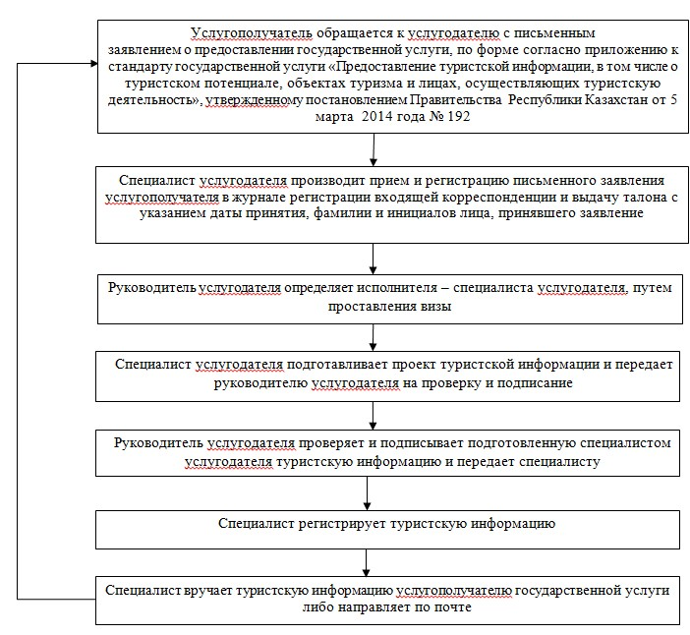
Приложение 2
к регламенту государственной
услуги "Предоставление
туристской информации, в том
числе о туристском потенциале,
объектах туризма и лицах,
осуществляющих туристскую
деятельность"

Справочник
бизнес-процессов оказания государственной услуги через услугодателя
Сноска. Регламент дополнен приложением 2 в соответствии с постановлением Восточно-Казахстанского областного акимата от 26.09.2014 № 257 (вводится в действие по истечении десяти календарных дней после дня его первого официального опубликования).
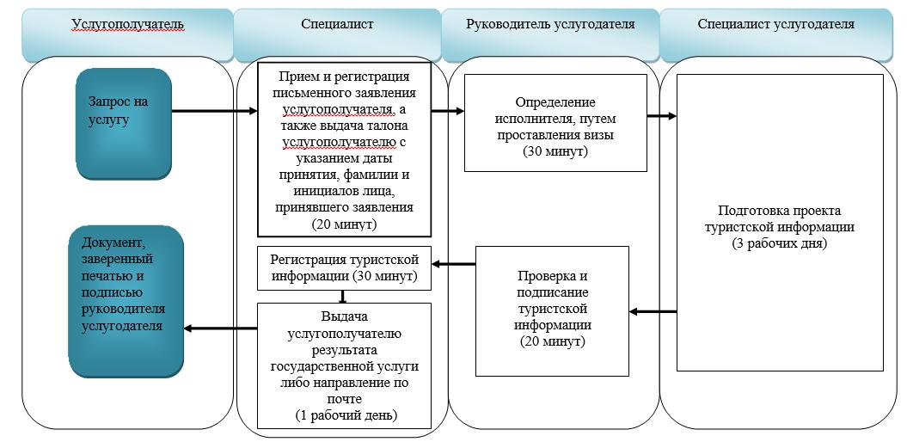
Условные обозначения:
*СФЕ - структурно-функциональная единица: взаимодействие структурных подразделений (работников) услугодателя, центра обслуживания населения, веб-портала "электронного правительства";
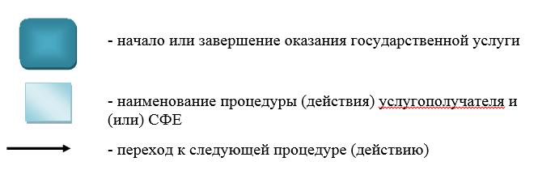

© 2012. РГП на ПХВ «Институт законодательства и правовой информации Республики Казахстан» Министерства юстиции Республики Казахстан

